Lección 11: Libras y onzas
- Exploremos medidas en libras y en onzas.

Calentamiento: Observa y pregúntate: Una receta
¿Qué observas? ¿Qué te preguntas?
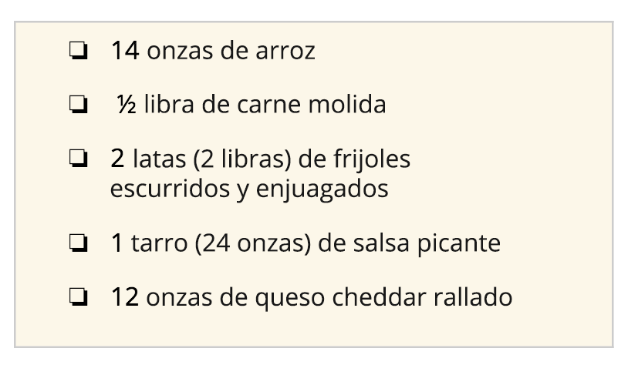

11.1: Libras y onzas
Tu profesor te mostrará imágenes de algunos alimentos empacados.
- Usa la información de las imágenes para descubrir cómo se relacionan las libras (lb) y las onzas (oz).
  - Escribe una oración que describa la relación que hay entre las dos unidades.
  - Usa la información de algunos valores para mostrar que tu conclusión es correcta.
- Completa esta tabla con las cantidades en onzas.
- libras (lb) | - onzas (oz)
- 1
- 2
- 3
- 4
- 5
- 8
- 10

11.2: Preparativos para una fiesta
- Una familia prepara la comida para una fiesta y tiene que comprar algunos ingredientes para preparar un plato principal:
  - 5 libras de arroz
  - $\frac{1}{2}$ libra de almendras
  - 2 libras 8 onzas de frijoles pintos
- ¿Cuántas onzas de cada ingrediente tiene que comprar la familia? Muestra tu razonamiento.
- Para hacer el postre, necesitan 6 libras de harina. Si tienen 40 onzas de harina en la despensa, ¿cuántas onzas más de harina tienen que comprar?
© CC BY 2021 Illustrative Mathematics®

